第十二章 5 波的衍射
在水波槽里，水波遇到挡板会发生反射。如果把挡板换成一个小障碍物，小障碍物的大小比波长还小，水波会绕过它继续传播。在水塘里，微风激起的水波遇到小石、芦苇等细小的障碍物，会绕过它们继续传播，好像它们并不存在。在波的前进方向上放一个有孔的屏，可以看到波通过小孔而在屏的后面向各个方向传播。
波可以绕过障碍物继续传播，这种现象叫做波的衍射（diffraction）。
现在用实验研究在什么条件下能够发生明显的衍射现象。

演示
在水槽里放两块挡板，中间留一个狭缝，观察水波通过狭缝后的传播情况。
保持水波的波长不变，改变狭缝的宽度，观察水波的传播情况有什么变化。
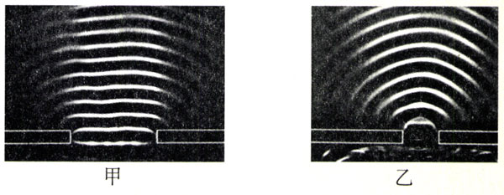
图12.5-1 波长一定的水波通过宽度不同的狭缝
通过实验可以看到，在狭缝宽度比波长大得多的情况下，波的传播如同光沿直线传播一样，在挡板后面产生“阴影区”（图12.5-1甲）；在狭缝宽度与波长相差不多或者狭缝宽度比波长更小的情况下，发生明显的衍射现象，水波可以绕到挡板后面继续传播（图12.5-1乙）。
保持狭缝的宽度不变，改变水波的波长，观察波的传播情况有什么变化。图12.5-2是实验时拍摄的照片。在甲、乙、丙三幅照片中，波长分别是狭缝宽度的$\frac{7}{10}$、$\frac{5}{10}$、$\frac{3}{10}$。对比这三张照片会再次看到，波长与狭缝宽度相差不多时，有明显的衍射现象，随着波长的减小，衍射现象变得不明显。可以预料，当波长与狭缝宽度相比非常小时，水波将沿直线传播，观察不到衍射现象。
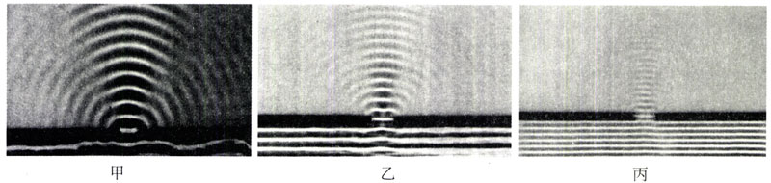
图12.5-2 波长不同的水波通过宽度一定的狭缝
实验表明，只有缝、孔的宽度或障碍物的尺寸跟波长相差不多，或者比波长更小时，才能观察到明显的衍射现象。
不只是水波，声波也能发生衍射。“闻其声而不见其人”这是司空见惯的现象。通常的声波，波长在1.7 cm~17 m之间，可以跟一般障碍物的尺寸相比，所以声波能绕过一般的障碍物，使我们听到障碍物另一侧的声音。后面我们将会学到，光也是一种波，光波的波长约在0.4~0.7 μm的范围内，跟一般障碍物的尺寸相比非常小，所以通常的情况下看不到光的衍射，我们就说光沿直线传播。
一切波都能发生衍射。衍射是波特有的现象。
按照惠更斯原理，波面上的每一点都可以看做子波的波源，位于狭缝的点也是子波的波源，因此，波自然可以到达挡板后的位置（图12.5-3）。惠更斯原理只能解释波的传播方向，不能解释波的强度，所以无法说明衍射现象与狭缝或障碍物的大小的关系。
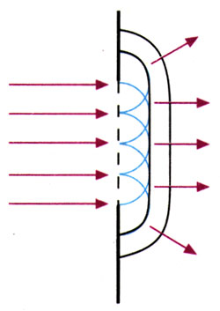
图12.5-3 用惠更斯原理说明波的衍射

说一说
为什么用超声波定位？
医生诊病时用一种俗称“B超”的仪器探测人体内脏的位置，发现可能的病变。这种仪器通过它的探头不断向人体发出短促的超声波（频率很高，入耳听不到的声波）脉冲，超声波遇到人体不同组织的分界面时会反射回来，又被探头按收。这些信号经电子电路处理后可以合成体内脏器的像，医生分析这些影像，做出医学诊断。
说一说，这样的仪器为什么要使用超声波而不用普通的声波？

问题与练习
1．以下关于波的衍射的说法，正确的是
A．波遇到障碍物时，一定会发生明显的衍射现象；
B．当障碍物的尺寸比波长大得多时，会发生明显的衍射现象；
C．当孔的大小比波长小时，会发生明显的衍射现象；
D．通常的讲话产生的声波，经过尺寸为1m左右的障碍物时会发生明显的衍射现象。
2．如图12.5-4，挡板M是固定的，挡板N可以上下移动。现在把M、N两块挡板中的空隙当做一个“小孔”做水波的衍射实验，出现了图示的图样，P点的水没有振动起来。为了使挡板左边的振动传到P点，可以采用什么办法？
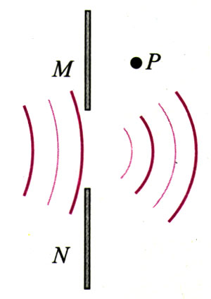
图12.5-4 水波衍射实验俯视图

